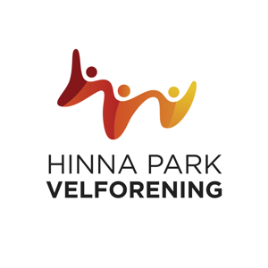
Til styret i Sameiet / Borettslag.

Invitasjon 2019.

Hinna Park Velforening skal i følge vedtektene «Ivareta medlemmenes felles interesser i området og søke å utvikle det til et trygt og godt bomiljø. Foreningen kan ta opp alle saker som kan fremme disse formål».
I tillegg til dette, ønsker velforeningen å bidra til at Hinna Park blir den mest attraktive bydelen i Stavanger å bo og arbeide i.
For å markere starten på dette arbeidet monterte velforeningen, sammen med Hinna Park lystreet som sto like innenfor «porten» til Hinna Park. (se bilde under) Arbeidet med julepynting ønsker velforeningen å utvide kraftig til neste jul.
Styret har for tiden under arbeid et liknende prosjekt for pynting til våren. Her vil vi bruke ampler og krukker. (se bilde under)
Styret arbeider også i disse dager med en permanent vedlikeholds ordning for alle fellesområder. Dette fordi dagens ordning ikke tilfredsstiller beboernes krav til kvalitet.
Styret ønsker også en bedre og sikrere trafikkavvikling under store arrangementer i SR Bank Arena (fotballkamper og konserter). Her er vi i kontakt med arrangører og Stavanger Kommune.
Et felles initiativ mot Stavanger Kommunes økonomiske støtte ordning til lade løsninger for el bil i garasjeanleggene, er på ønskelisten.
For å komme i mål med de forskjellige prosjekter er vi avhengig av økonomisk støtte. Vi inviterer derfor sameiene og borrettslag (på vegne av beboerne), grunneiere, Stavanger Kommune og bedrifter i Hinna Park til å være med å dra lasset.
Kontingenten for sameier og borettslag er kr. 150.- per boenhet per år.
Beløpet bes innbetalt senest 28.02. 2019. Evt. 15 dager etter første styremøte i sameiet eller borettslaget.
Konto: 32072587064.
Vi har vår egen meny på Vipps for de boenheter som ikke er organisert i sameier eller borettslag (536703).
Regnskap og budsjett vil bli presentert på velforeningens årsmøte.
Følg oss gjerne på www.hinnapark-velforening.no
Eller FB.
Ta kontakt med Harald Krohn-Pettersen (93039237) eller
Gunnar Nygård (93011797) om noe er uklart.
Nb.Vi vil mer enn gjerne komme og informere på sameienes årsmøter om det er ønskelig.
Mvh
Styret.
